Mybatis– day03

学习目标

能够使用mybatis提供的连接池

能够掌握mybatis中的动态sql

能够掌握一对多，多对多的配置

学习指南

mybatis提供的连接池

mybatis中的动态sql

能够掌握一对多，多对多的配置

# 第一堂课

**本节知识点**

今日课程内容介绍

连接池介绍

mybatis连接池的分类

mybatis中使用unpooled配置连接池的原理分析

mybatis中使用poolead配置连接的原理分析

**本节目标**

能够清晰的知道连接池的作用

知道mybatis三种连接池

能够清楚pooled配置连接池的效果

能够清楚poolead连接池的原理

视频时间：

31分40秒

## 今日课程内容介绍

### 知识概述

当日内容安排

### 视频详情



### 总结与补充

当日内容介绍

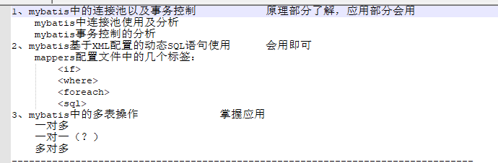

### 课堂提问与练习

### 习题答案

无

## 连接池介绍

### 知识概述

连接池的作用介绍

### 视频详情

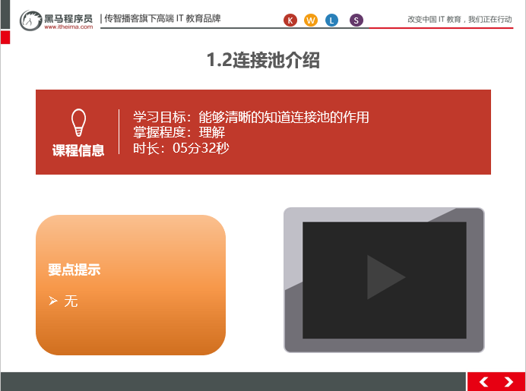

### 总结与补充

1、连接池：

我们在实际开发中都会使用连接池。

因为它可以减少我们获取连接所消耗的时间。

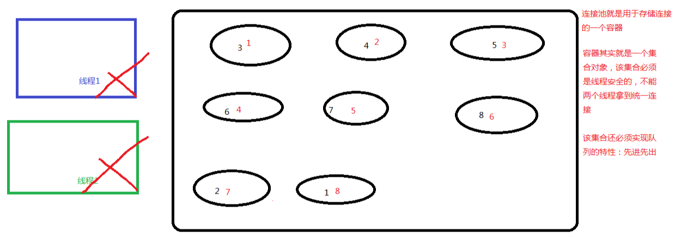

### 课堂提问与练习

无

### 习题答案

无

## mybatis连接池的分类

### 知识概述

三种mybatis连接池介绍

### 视频详情

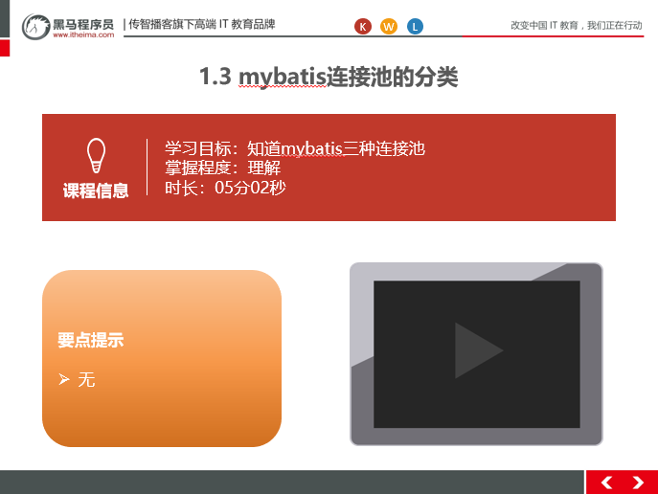

### 总结与补充

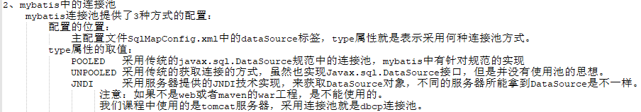

### 课堂提问与练习

无

### 习题答案

无

## mybatis中使用unpooled配置连接池的原理分析

### 知识概述

unpooled配置连接池原理分析

### 视频详情

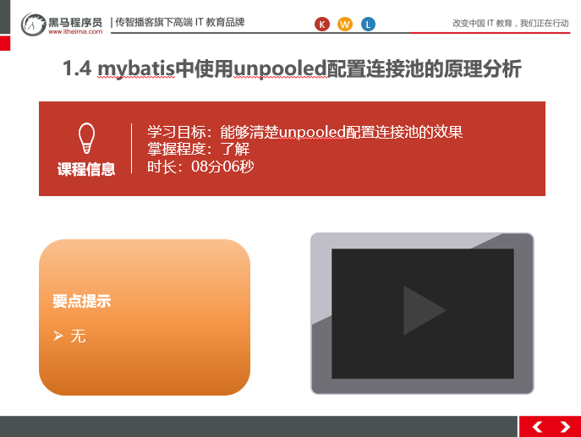

### 总结与补充

创建项目day03_eesy_01datasourceAndTx，把day02中的项目day02_eesy_01mybatisCRUD中所有的代码都拷贝新的项目中

在主配置文件中修改代码如下，测试unpooled连接池

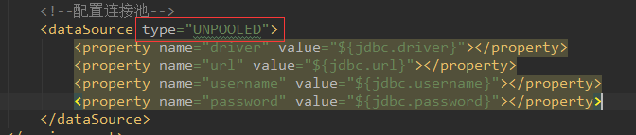

这么设置完成后，mybatis的每次请求都是会创建一个连接，效率并不是很高，一般不推荐使用

### 课堂提问与练习

无

### 习题答案

无

## mybatis中使用poolead配置连接的原理分析

### 知识概述

poolead配置连接的原理分析

### 视频详情

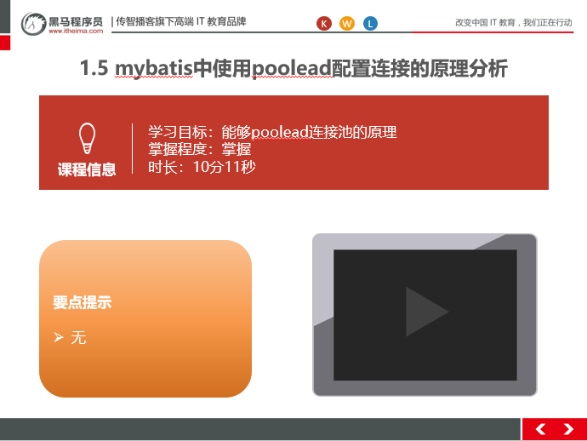

### 总结与补充

使用连接池的分析

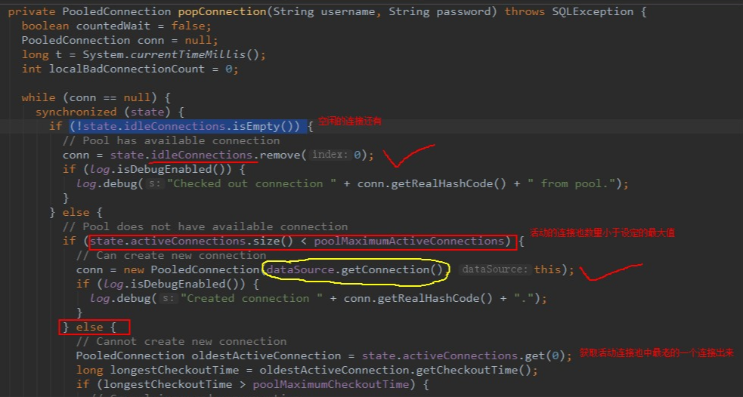

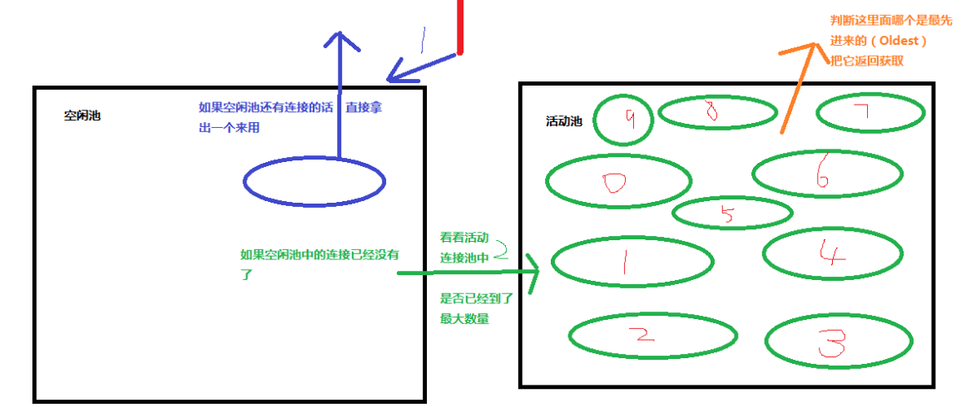

### 课堂提问与练习

无

### 习题答案

无

# 第二堂课

**本节知识点**

mybatis中的事务原理和自动提交设置

mybatis中的动态sql语句-if标签

mybatis中动态sql语句-where标签的使用

mybatis中动态sql语句-foreach和sql标签

**本节目标**

能够清楚mybatis的事务原理及设置自动提交事务

能够清楚if标签的使用

能够知道where标签的作用

能够掌握foreach和sql标签的使用

视频时间：

33分44秒

## mybatis中的事务原理和自动提交设置

### 知识概述

Mybatis的事务原理分析，及设置事务的自动提交

### 视频详情

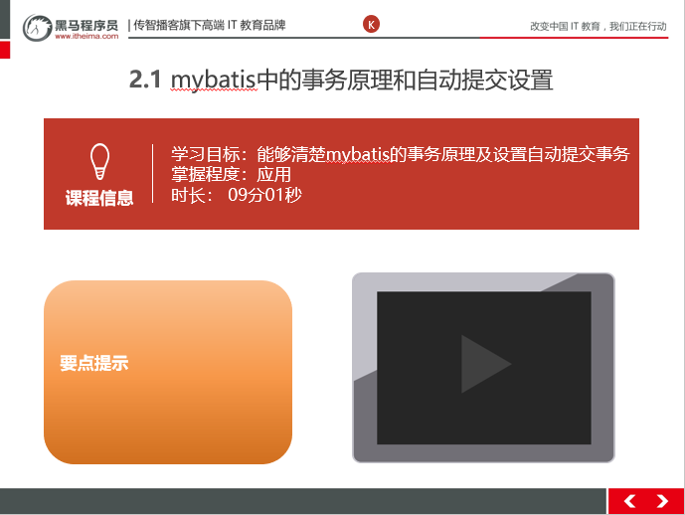

### 总结与补充

进行事务底层代码的分析，查看源码帮助分析，底层主要也是封装的jdbc的操作

如何设置自动提交事务

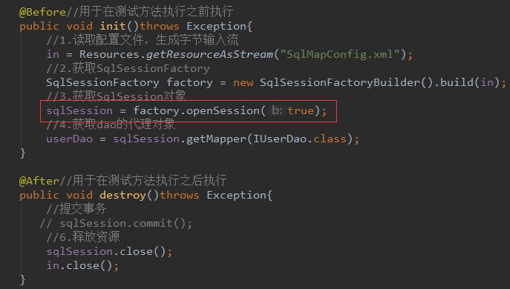

### 课堂提问与练习

无

### 习题答案

无

## mybatis中的动态sql语句-if标签

### 知识概述

If标签的使用

### 视频详情

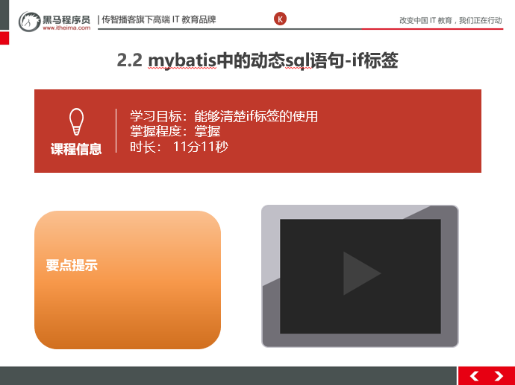

### 总结与补充

创建项目day03_eesy_02dynamicSQL，拷贝上一个项目的代码，代码调整，删除之前的增删改操作，留下所有的查询操作

条件判断，可以使用if标签进行判断





### 课堂提问与练习

无

### 习题答案

无

## mybatis中动态sql语句-where标签的使用

### 知识概述

where标签的使用讲解

### 视频详情

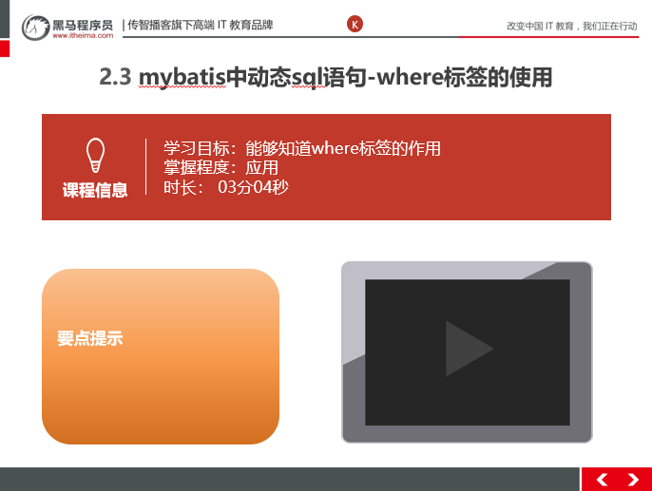

### 总结与补充

Where的标签的使用，如下

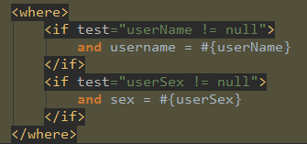

<where />可以自动处理第一个and

### 课堂提问与练习

### 习题答案

## mybatis中动态sql语句-foreach和sql标签

### 知识概述

foreach和sql标签的使用详解

### 视频详情

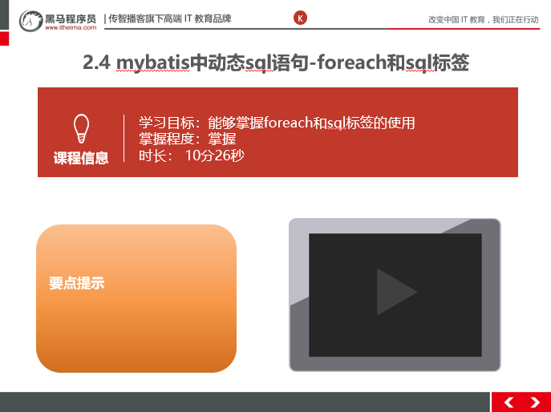

### 总结与补充

* foreach标签的使用

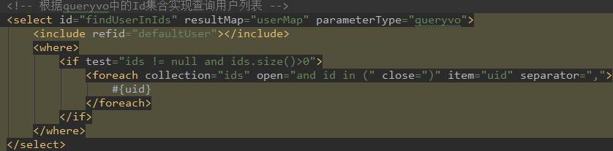

SQL 语句： select 字段from user where id in (?)

<foreach>标签用于遍历集合，它的属性：

collection:代表要遍历的集合元素，注意编写时不要写#{}

open:代表语句的开始部分

close:代表结束部分

item:代表遍历集合的每个元素，生成的变量名

sperator:代表分隔符

* 动态sql

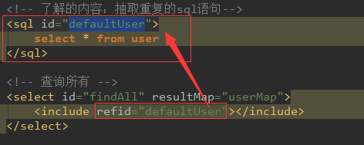

其中<include>标签的 refid 属性的值就是<sql> 标签定义 id的取值。

注意：如果引用其它 mapper.xml 的 sql 片段，则在引用时需要加上 namespace，如下：

<include refid="namespace.sql 片段”/>

### 课堂提问与练习

无

### 习题答案

无

# 第三堂课

**本节知识点**

mybatis表之间关系分析

完成account表的建立及实现单表查询

完成account的一对一操作-通过写account的子类方式查询

完成account一对一操作-建立实体类关系的方式

**本节目标**

能够清楚表关系的各种情况

能够完成account表的查询

能够完成account子类的方式进行查询

**视频时间：**

33分23秒

## mybatis表之间关系分析

### 知识概述

### 视频详情

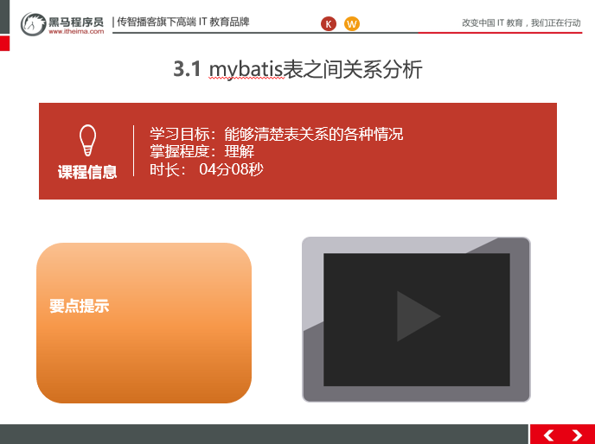

### 总结与补充

mybatis中的多表查询

表之间的关系有几种：

一对多

多对一

一对一

多对多

举例：

用户和订单就是一对多

订单和用户就是多对一

一个用户可以下多个订单

多个订单属于同一个用户

人和身份证号就是一对一

一个人只能有一个身份证号

一个身份证号只能属于一个人

老师和学生之间就是多对多

一个学生可以被多个老师教过

一个老师可以交多个学生

特例：

如果拿出每一个订单，他都只能属于一个用户。

所以Mybatis就把多对一看成了一对一。

### 课堂提问与练习

无

### 习题答案

无

## 完成account表的建立及实现单表查询

### 知识概述

完成account表的创建，及查询所有的代码实现

### 视频详情

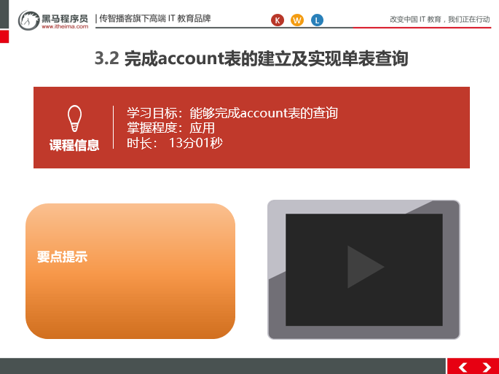

### 总结与补充

mybatis中的多表查询：

示例：用户和账户

一个用户可以有多个账户

一个账户只能属于一个用户（多个账户也可以属于同一个用户）

步骤：

1、建立两张表：用户表，账户表

让用户表和账户表之间具备一对多的关系：需要使用外键在账户表中添加

2、建立两个实体类：用户实体类和账户实体类

让用户和账户的实体类能体现出来一对多的关系

3、建立两个配置文件

用户的配置文件

账户的配置文件

4、实现配置：

当我们查询用户时，可以同时得到用户下所包含的账户信息

当我们查询账户时，可以同时得到账户的所属用户信息

创建表：account sql语句在mybatisdb.sql这个文件中

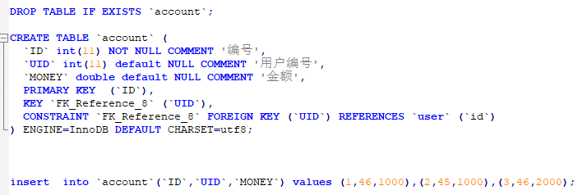

创建项目day03_eesy_03one2many，拷贝上一个工程中的代码，包括pom.xml文件

IUsedao和对应的映射文件修改，只留下查询一个和查询所有

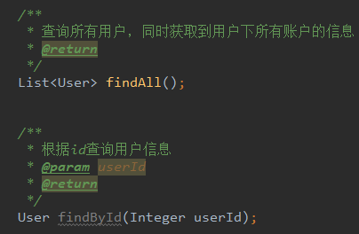

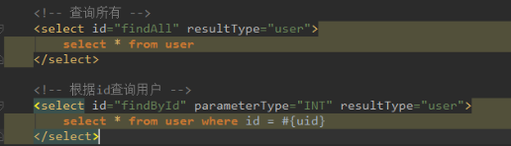

修改User实体类，对应上数据库的字段

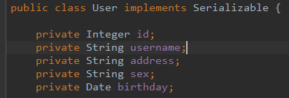

创建一个Account实体类，对应新建的account表，要对应上表中的字段

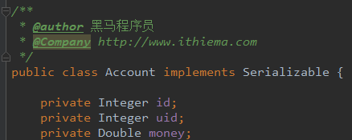

创建IAccountDao和对应的映射文件

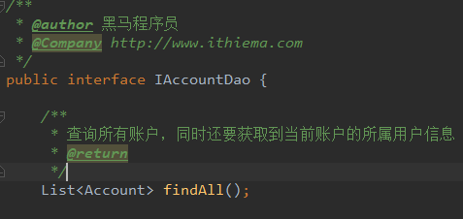

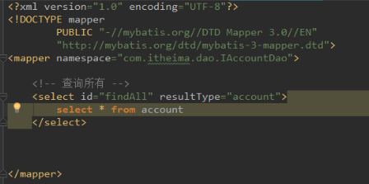

测试，可以通过

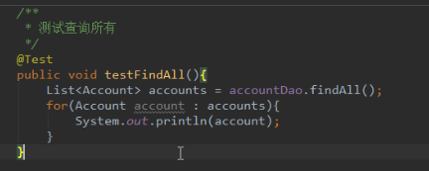

### 课堂提问与练习

无

### 习题答案

无

## 完成account的一对一操作-通过写account的子类方式查询

### 知识概述

完成account子类的方式进行查询

### 视频详情

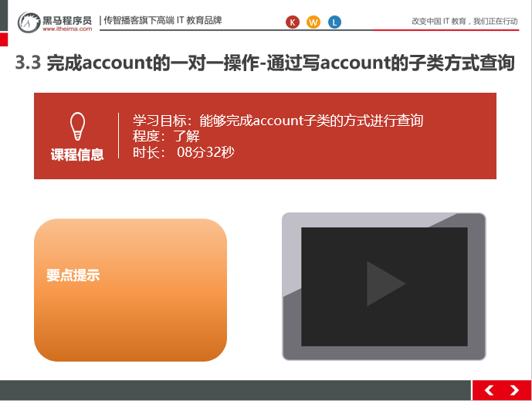

### 总结与补充

查询所有账户，同时还要获取到当前账户的所属用户信息

创建一个实体类AccountUser继承Account

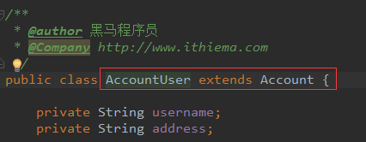

IUserDao接口添加方法



映射文件：

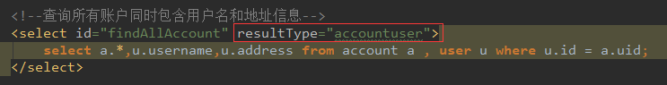

测试：

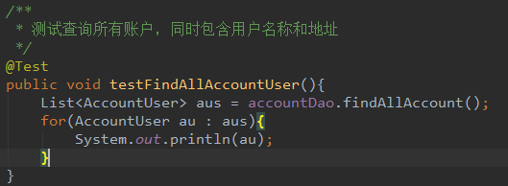

### 课堂提问与练习

无

### 习题答案

无

## 完成account一对一操作-建立实体类关系的方式

### 知识概述

完成实体类关系的方式进行查询

### 视频详情

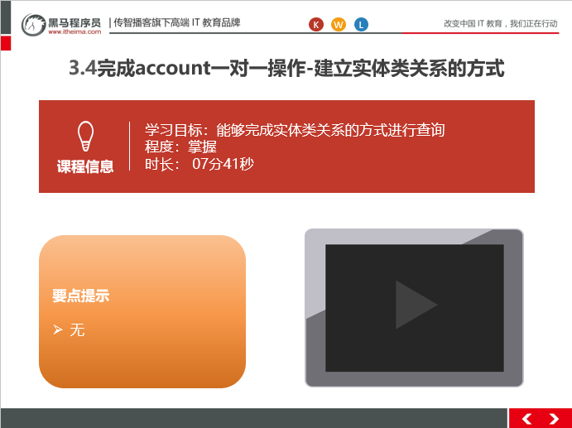

### 总结与补充

修改account实体类，加入一个user的引用

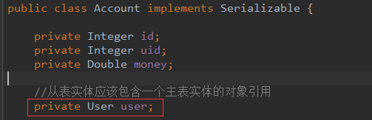

映射文件，使用Result进行映射

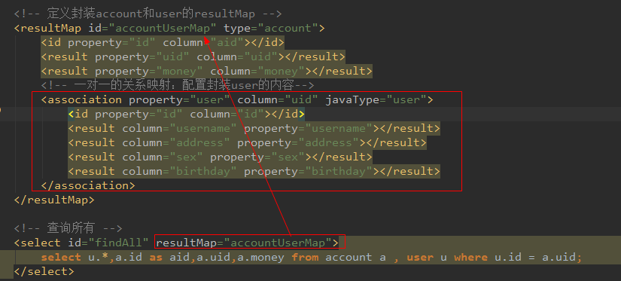

### 课堂提问与练习

### 习题与答案

# 第四堂课

**本节知识点**

完成user的一对多查询操作

分析mybatis多对多的步骤并搭建环境

mybatis多对多准备角色表的实体类和映射配置

mybatis多对多操作-查询角色获取角色下所属用户信息

**本节目标**

能够完成一对多的关联查询操作配置

能够清晰用户与角色的关系，搭建环境

能够配置Role表的映射配置，并进行查询所有

能够通过查询角色获取用户信息

**视频时间：**

36分38秒

## 完成user的一对多查询操作

### 知识概述

完成一对多的关联查询操作配置

### 视频详情

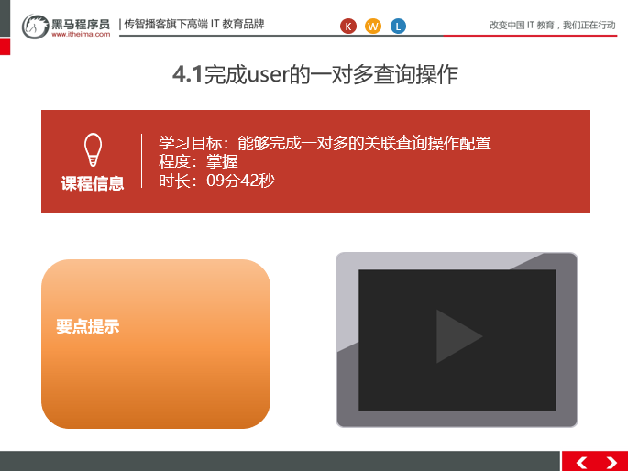

### 总结与补充

**查询所有用户，同时获取到用户下所有账户的信息**

修改User实体类

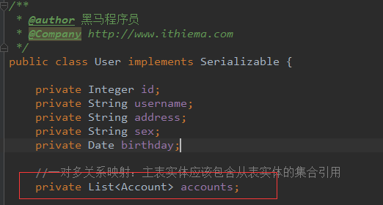

IUserDao和映射

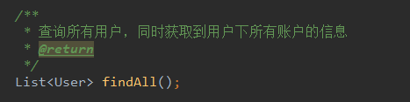

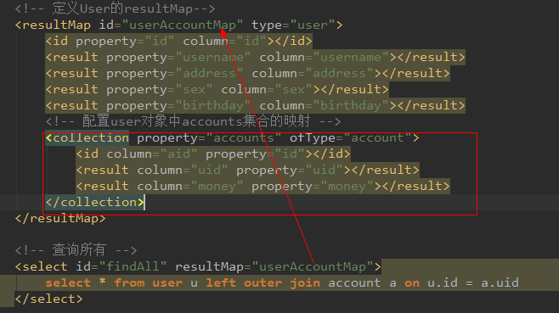

### 课堂提问与练习

无

### 习题答案

无

## 分析mybatis多对多的步骤并搭建环境

### 知识概述

### 视频详情

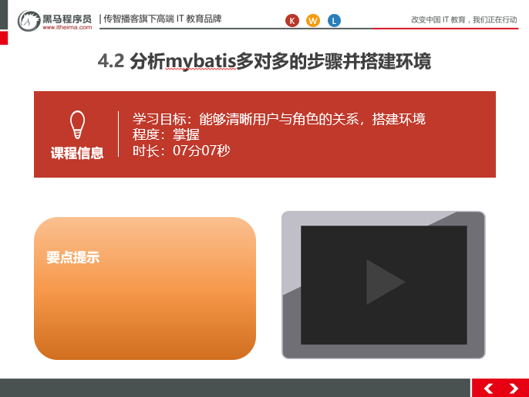

### 总结与补充

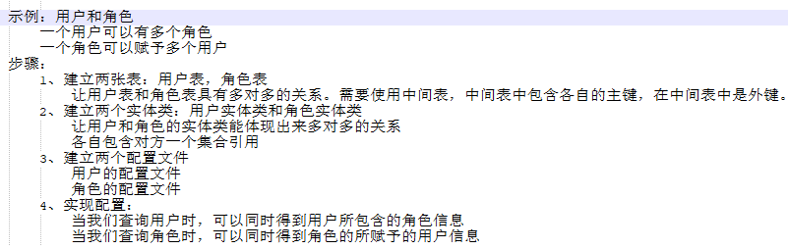

创建项目day03_eesy_04many2many，拷贝上一个工程的代码，删减代码，只留下与用户相关的信息即可（IUserDao接口和映射文件，User实体类）

### 课堂提问与练习

无

### 习题答案

无

## mybatis多对多准备角色表的实体类和映射配置

### 知识概述

### 视频详情

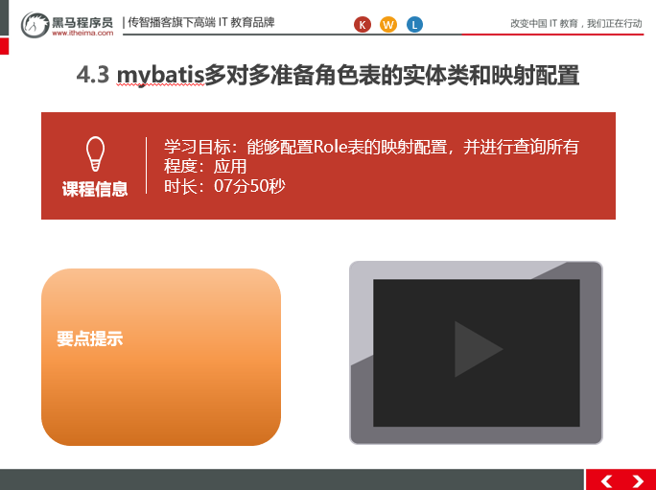

### 总结与补充

导入表数据

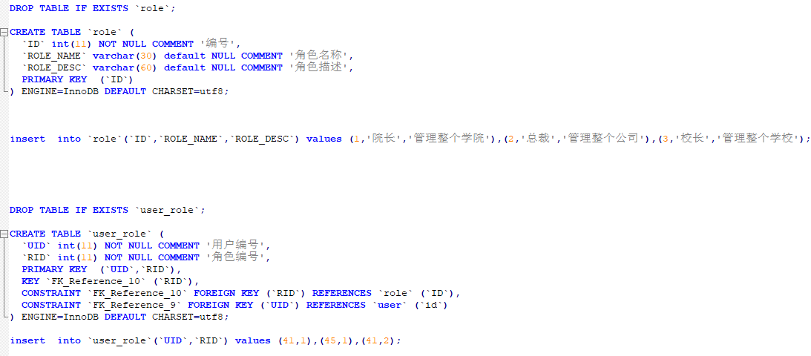

创建Role实体类

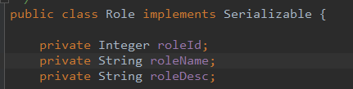

创建IRoleDao接口和映射

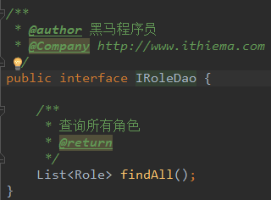

IUserDao.xml

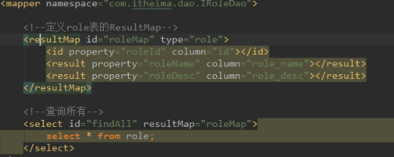

测试：

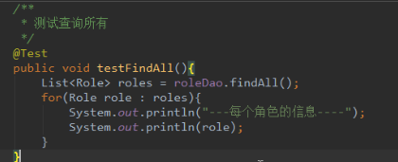

### 课堂提问与练习

无

### 习题答案

## mybatis多对多操作-查询角色获取角色下所属用户信息

### 知识概述

### 视频详情

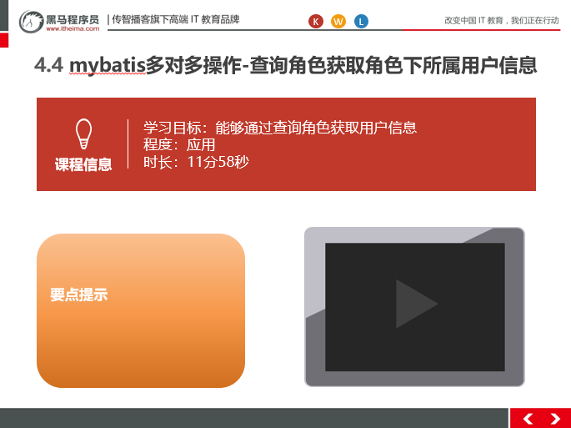

### 总结和补充

修改Role实体类，加入User的集合

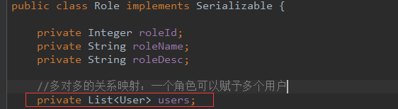

需求分析

查询所有角色，并查询角色所有拥有的用户

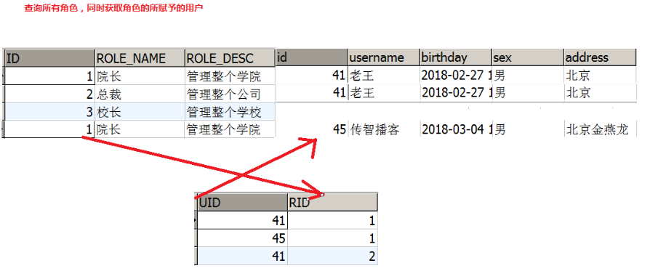

映射文件的配置如下：

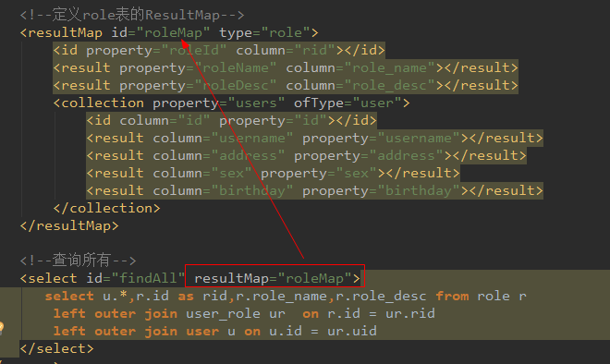

测试查询：

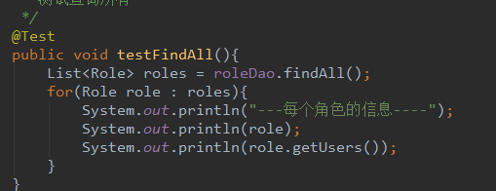

### 课堂提问与练习

无

### 习题答案

无

# 第五堂课

**本节知识点**

mybatis多对多操作-查询用户获取用户所包含的角色信息

补充-JNDI概述和原理

补充-JNDI搭建maven的war工程

补充-测试JNDI数据源的使用以及使用细节

**本节目标**

能够配置查询用户时关联查询用户下的角色信息

熟悉JNDI是java命名和目录接口

能够使用jndi进行数据源的配置

视频时间：

42分27秒

## mybatis多对多操作-查询用户获取用户所包含的角色信息

### 知识概述

### 视频详情

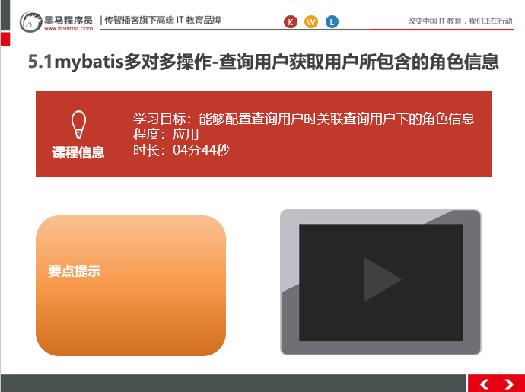

### 总结与补充

Sql上的变化，配置基本一样，如下配置：

User实体类加入Role集合

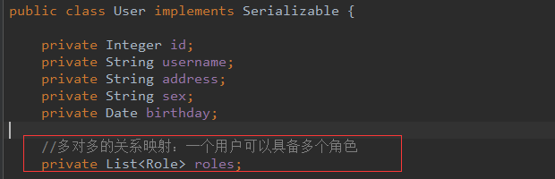

映射配置：

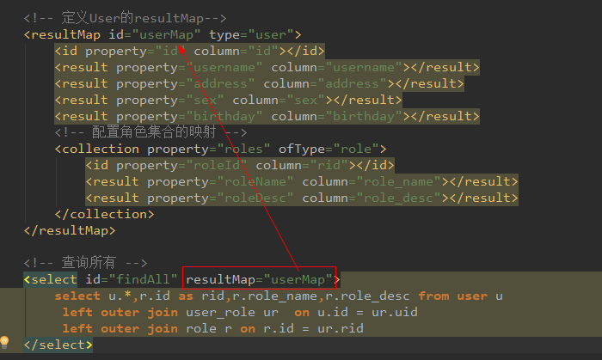

测试：

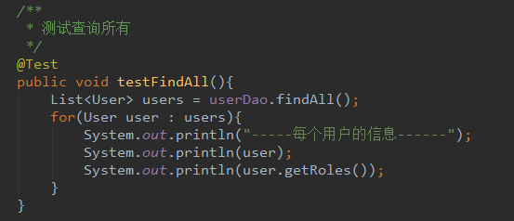

### 课堂提问与练习

无

### 习题答案

无

## 补充-JNDI概述和原理

### 知识概述

### 视频详情

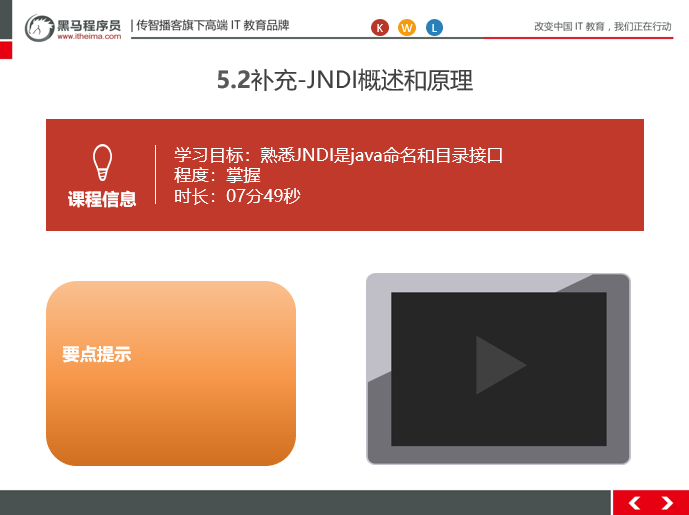

### 总结与补充

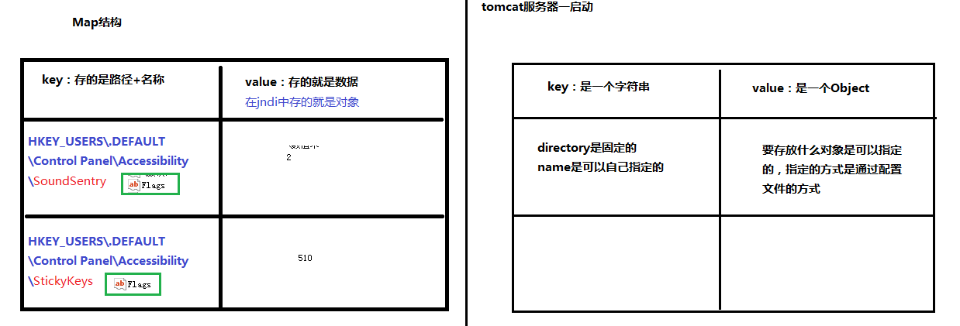

### 课堂提问与练习

无

### 习题答案

无

## 补充-JNDI搭建maven的war工程

### 知识概述

能够创建一个war工程

### 视频详情

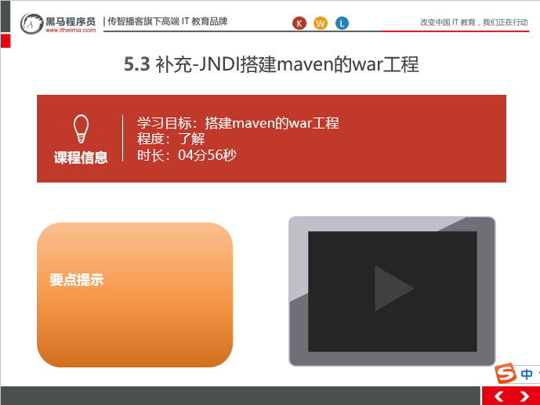

### 总结与补充

创建war工程

1. create new project

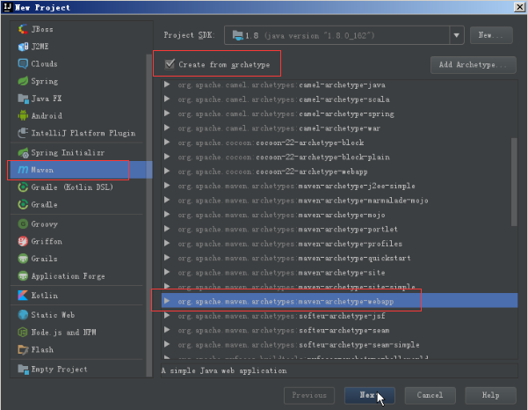,

2，填写坐标信息

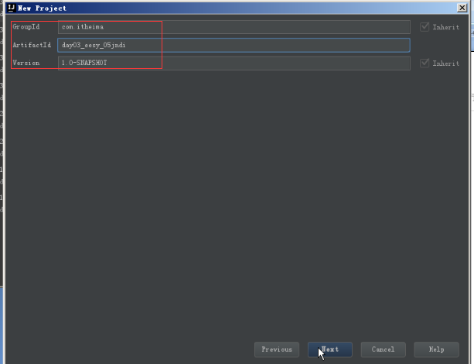

next finish完成即可，前提是首先选择maven版本控制

在创建好的项目中，在main文件夹中创建两个文件夹java和resoures,并且把两个文件夹设置为source root 和resources root 源码文件夹

在test目录创建一个java文件夹，设置为 source root文件夹

把今天第一个工程的代码和配置文件全部拷贝到这个项目中，也包括pom.xml文件

Pom.xml文件只需要拷贝依赖的那部分即可

### 课堂提问与练习

无

### 习题答案

无

## 补充-测试JNDI数据源的使用以及使用细节

### 知识概述

### 视频详情

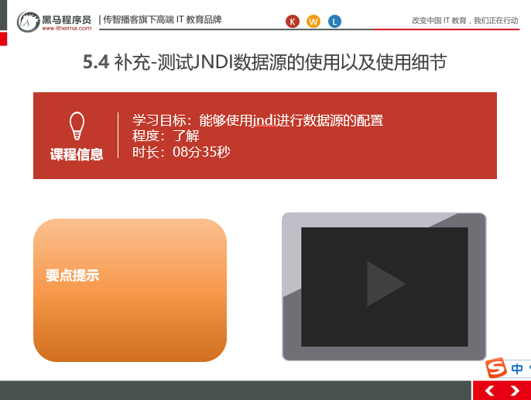

### 总结和补充

1. 在webapp目下创建目录META-INF，拷贝资料中的context.xml文件到这个文件夹

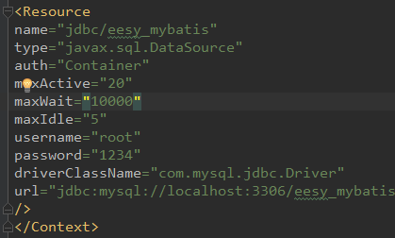

1. 替换主配置文件

拷贝资料中的SqlMapConfig.xml文件的内容替换现有的内容

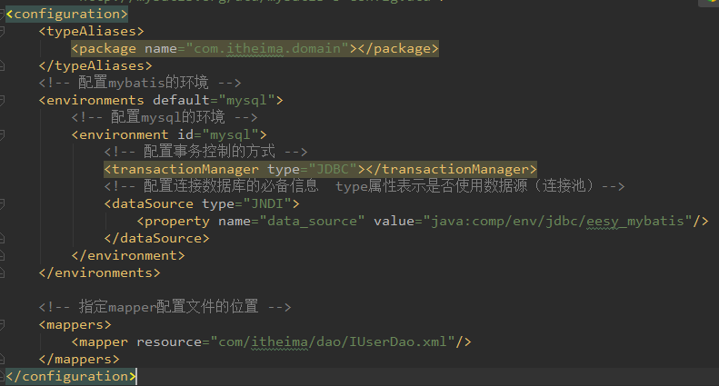

1. 启动tomcat

JDNI数据源只能基于tomcat启动后才能访问，修改index.jsp页面如下

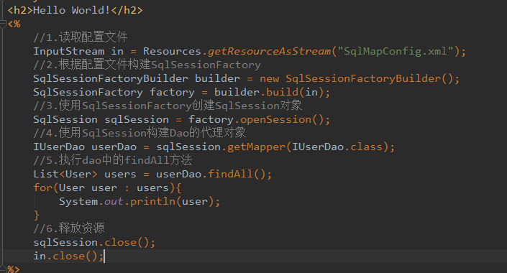

这样，启动tomcat即可访问成功

### 课堂提问与练习

### 习题答案